МГТУ им. Н.Э. Баумана

**Лабораторная Работа №7**

**Графы**

Цель работы – реализовать алгоритмы обработки графовых структур: поиск различных путей, проверку связности, построение остовых деревьев минимальной стоимости.

Студент: Нгуен Ань Тхы

Группа : ИУ7 И - 36Б

Москва 2019

1) Описание условия задачи:

Найти все вершины графа, к которым от заданной вершины можно добраться по пути не длиннее А

2) Описание ТЗ:

Исходные данные:

- Количество вершин N

- Таблица значение размер

- Начальная вершина v

- Длина пути A

Выходные данные:

Вершины графа, к которым от заданной вершины можно добраться по пути не длиннее А

3) Описание СД:

N : целое положительное число

a[N][N] : матрица значение графа. Если существует пути с вершины I до вершины J то a[I][J] = 1 иначе 0.

Q[N] : Очереди содержаться вершины нужно обрабатывать

Len[N] : Длина пути с вершины v до каждая вершина в граф

4) Описание алгоритма:

Рассмотреть все вершины i в графе, если она не обрабатывала и существуеть пути с эта вершина до вершина v то добавить ее в очедеди и увеличивать len[i] на единцы.

Программа продолжение когда очереди не пустым.

Напечатать все вершины i имеет длина пути len[i] не длиннее А

5) Пример тесты:

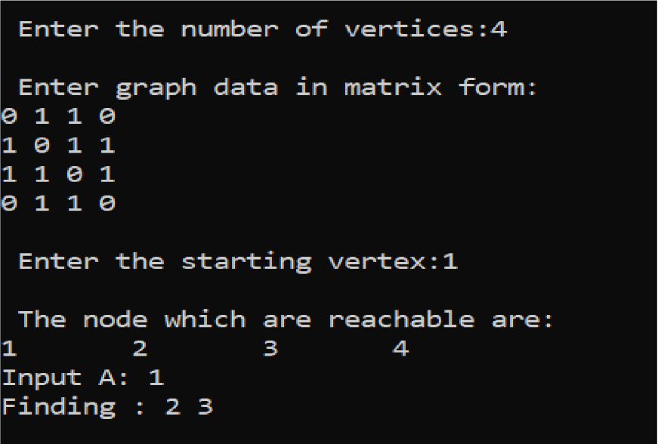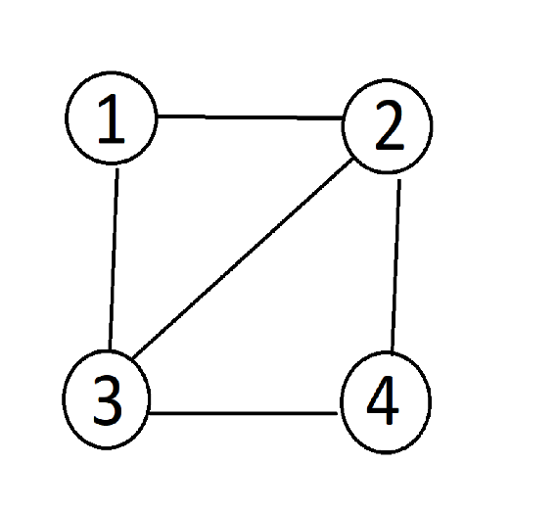

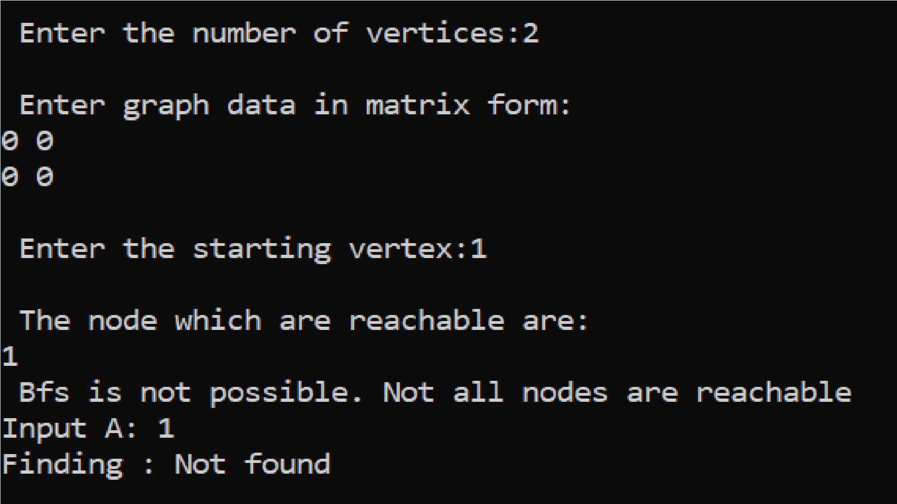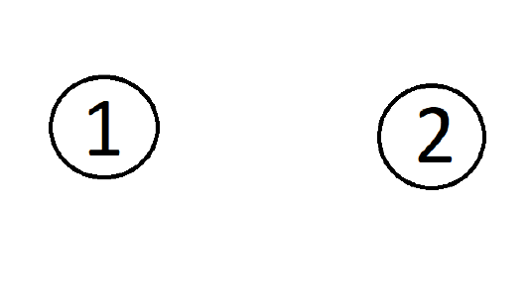

6) Контрольные вопросы:

1. Что такое граф?

Граф – конечное множество вершин и ребер, соединяющих их.

2. Как представляются графы в памяти?

Матрица смежности, список смежностей

3. Какие операции возможны над графами?

Обход, поиск путей, поиск каркасов, поиск фундаментальных циклов, добавление и удаление вершин.

4. Какие способы обхода графов существуют?

Обход в ширину, обход в глубину.

5. Где используются грифовые структуры?

Представление различный связанных данных, хранение и обработка картографической информации.

6. Какие пути в графе Вы знаете?

Простой путь – путь, в котором каждая из вершин графа встречается не более одного раза.

Контур – замкнутый путь в орграфе.

Эйлеров путь – проходит через каждое ребро ровно один раз.

Гамильтонов путь – проходит через каждую вершину ровно один раз.

7. Что такое каркасы графа?

Каркас графа – дерево, в которое входят все вершины графа, и некоторые ребра.